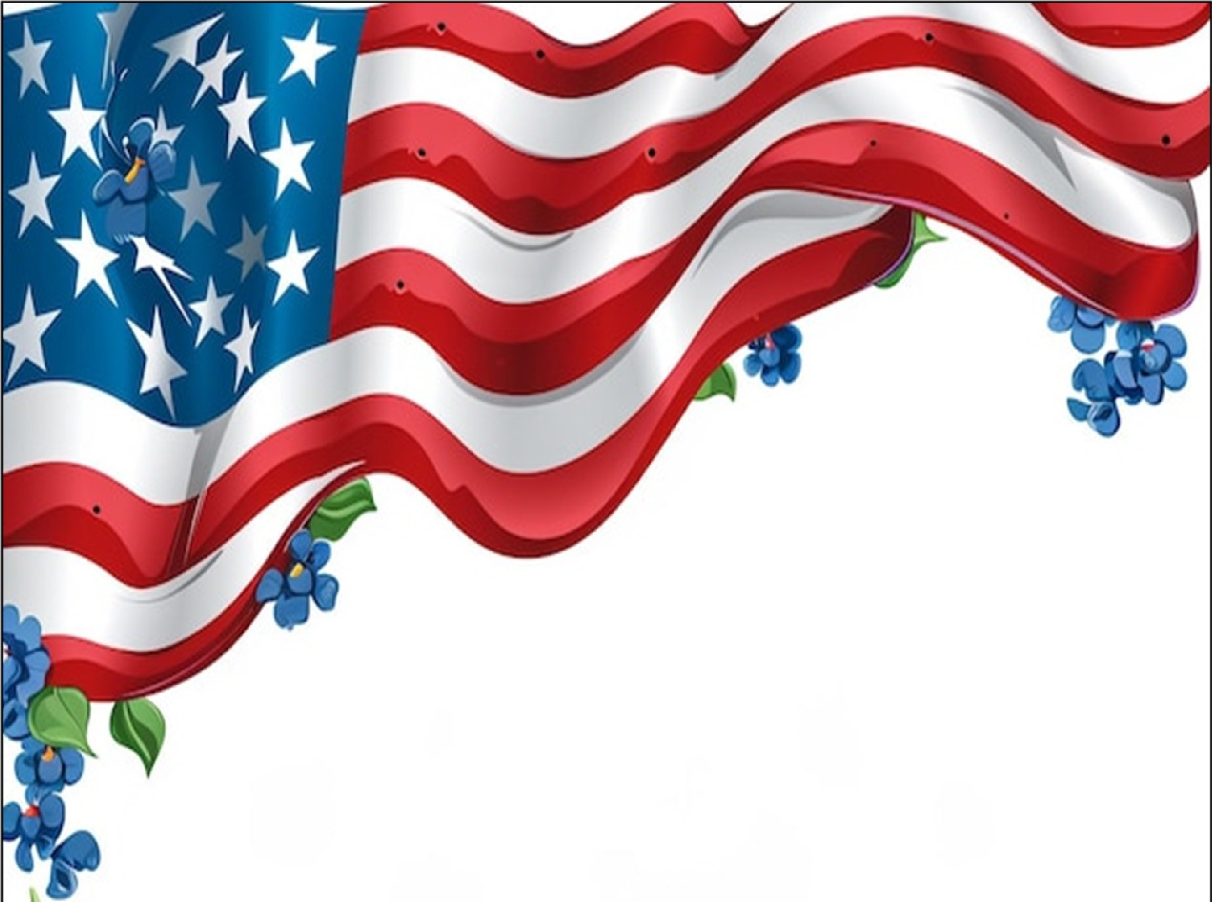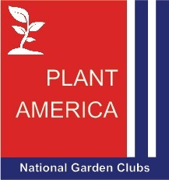

“
América, La Bella”

Una Exposición NGC, Inc. Patriótica Petite
Presentada por el National Garden Clubs, Inc.
Presidente: Donna Donnelly
Hilton St. Louis at the Ballpark
1 South Broadway, St. Louis, MO 63102

Mayo 5, 2026: 1p.m. - 5p.m.
Mayo 6, 2026: 11a.m. - 4p.m.
Los participantes son responsables del montaje y desmontaje.

